고소실 week3 과제

20171637 박성우

차원축소하기 전 원본 digits 데이터이다.

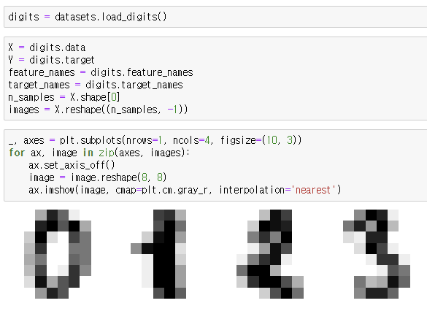

32차원으로 축소한 X_reduced 데이터를 다시 64차원으로 복구하고 이미지를 출력하였다.

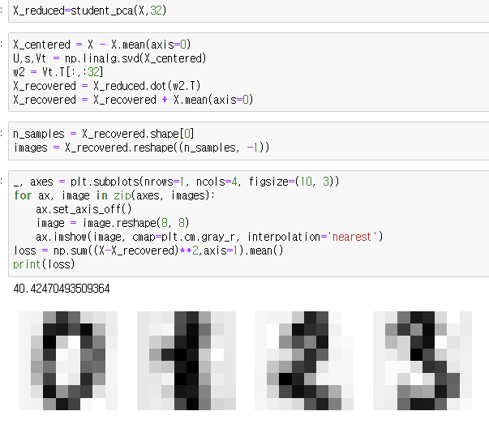

4차원으로 축소한 X_reduced 데이터를 다시 64차원으로 복구하고 이미지를 출력하였다.

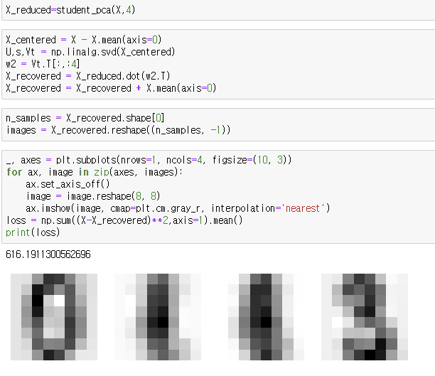

3차원으로 축소한 X_reduced 데이터를 다시 64차원으로 복구하고 이미지를 출력하였다.

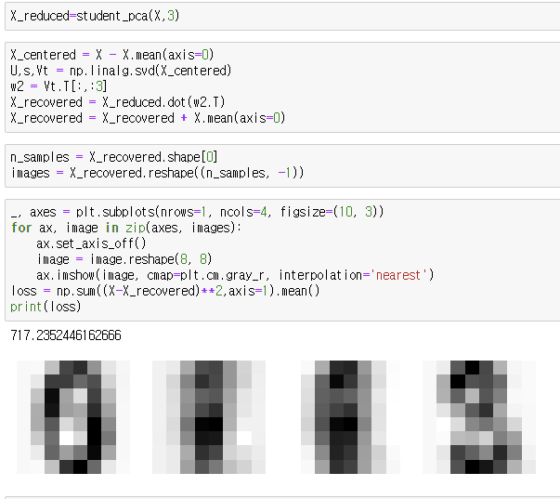

2차원으로 축소한 X_reduced 데이터를 다시 64차원으로 복구하고 이미지를 출력하였다.

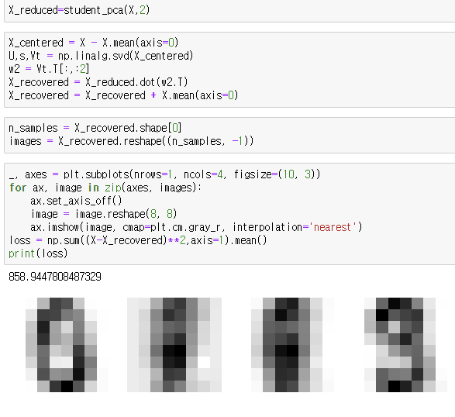

X_reconstruction=X_reduced⋅Eigenvectors.T+Mean 공식을 기반으로 reconstruct 하였다.

차원을 더 많이 축소하였다가 복구할수록 MSE 오차가 더 커진다. 32차원일때는 대략 40, 4차원일때는 616, 3차원일때는 717, 2차원일때는 858 정도가 나온다. 차원을 줄일 때 원래 데이터의 분산 정보를 잃었기 때문에 완벽하게 복구할 수는 없다. 차원을 더 많이 줄일수록 더 많은 분산정보를 잃기 때문에 2차원으로 줄이고 복구하면 오차가 제일 클 수 밖에 없다.